Donesme si kvet, bude krajší svet!


Ak chceme zeleň mať, musíme sa o ňu starať!

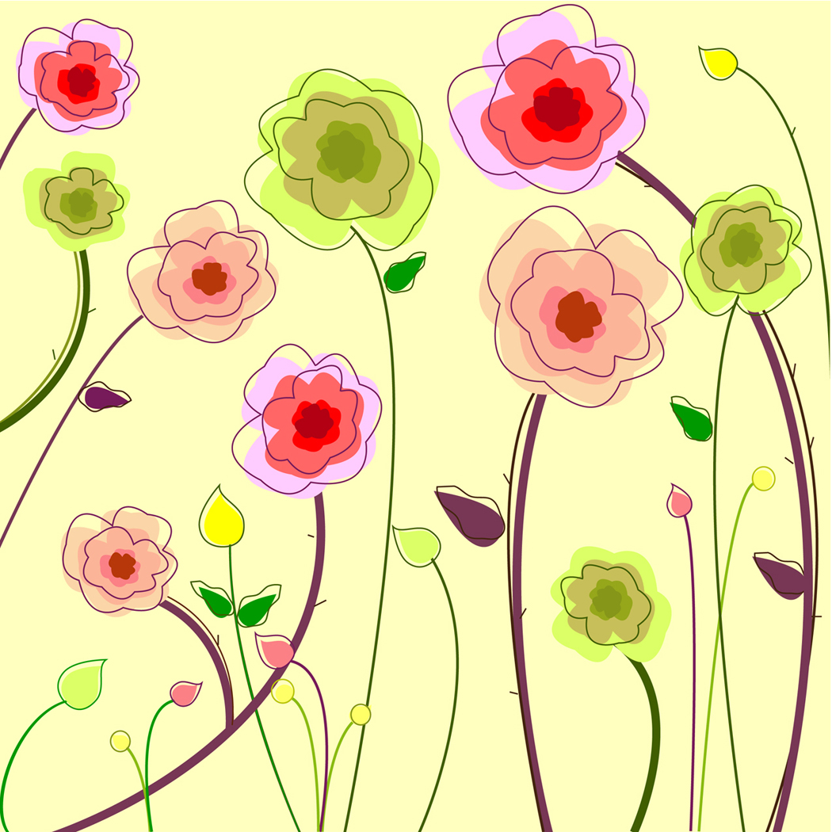
Polej vodou krásny kvet, budeš mať hneď krajší svet!

Sprav svoju školu krajšou!
Ozeleň ju!
Program Zelená škola od roku 2004 pomáha aj slovenským školám realizovať environmentálnu výchovu prepojenú s praktickými krokmi, Tie vedú žiakov a celú školu k šetrnejšiemu prístupu voči životnému prostrediu. t.j. pomáhajú znížiť celkový vplyv školy na životné prostredie
Sme presvedčení, že o problematike životného prostredia nestačí len získavať vedomosti, ale že je zároveň nevyhnutné snažiť sa zmeniť naše konanie.
Hlavným cieľom programu Zelená škola je pomôcť školám nájsť cestu zmeny, ktorá povedie k zdravšej, "zelenšej" a aktívnejšej škole i spoločnosti.

PRIDAJ SA K NÁM,K ZELENÝM

